11. Betania y Betfagé

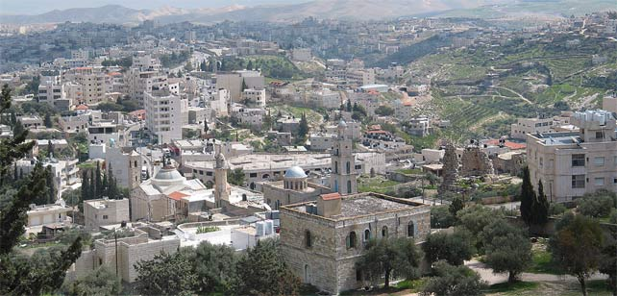

BETANIA, hoy El Azariye, es una población árabe con unos 4.000 hab., en su mayoría de religión musulmana. Está situada al este del monte de los olivos, frente al desierto de Judea. Poco más de 3 km. lo separan de Jerusalén, siguiendo la carretera de Jericó. También se puede llegar por lo alto del monte de los Olivos, pasando por Betfagé. Esta opción es mucho más interesante, si se va a pie.

Su localización no ofrece dificultades serias, pues se basa en una tradición muy antigua y constante. La primera noticia histórica, apoyándonos en una interpretación etimológica, sería la de Nehemías 11, 32. Ananyah, como en tantos casos de la onomástica palestinense, había derivado más tarde en Bet Anyah (casa de Anyah), y de ahí Betania. Fue uno de los lugares ocupados por repatriados de la tribu de Benjamín después del destierro.

En la antigüedad no pasó de ser una aldea. En ella vivieron los amigos de Jesús: Marta, María y Lázaro (Jn 11,1). Los cuatro evangelios reflejan la profunda amistad de Jesús con esta familia. Pero sólo el evangelista Lucas nos permite entrar un poco en el secreto de los encuentros de Jesús con éstos sus amigos: í
«Cuando iban de camino, entró él en cierta aldea, y una mujer, llamada Marta, le recibió en su casa. Esta tenía una hermana llamada María, la cual, sentada a los pies del Señor, escuchaba sus palabras.
Marta andaba muy afanada con los muchos quehaceres del servicio. Se acercó y dijo: ¿Señor, no te importa que mi hermana me deje sola en el servicio? Dile, pues, que me eche una mano.
El Señor le contestó: Marta, Marta, andas inquieta y nerviosa por muchas cosas, y sólo una es necesaria. Ciertamente María ha elegido la parte mejor, que no le será quitada.» (LC. 10, 38-42)

También fue invitado una vez por Simón el leproso (Mt 26,6-13; Mc 14,3-9; Jn 12,1-8).

«Estando él en Betania, en casa de Simón el leproso, recostado a la mesa, llegó una mujer con un frasco de alabastro lleno de perfume de mucho precio, y lo derramó sobre la cabeza de Jesús... ¿A qué viene tal despilfarro? — murmuraron algunos discípulos. Si se hubiera podido vender por más de trescientos denarios se podría haber dado a los pobres.
Pero Jesús dijo: ¿Por qué la molestáis? Ha hecho una buena obra conmigo". Pobres tendréis siempre con vosotros, pero a mí no me tendréis siempre. Os lo aseguro: donde quiera que se proclame el Evangelio, en el mundo entero, se hablará también de lo que ésta ha hecho, para memoria suya.» (Mc. 14, 3-9)

El hecho más relevante de cuantos Jesús realizó en Betania fue, sin embargo, la resurrección de Lázaro. Un hecho de tal relieve, y a las puertas de Jerusalén, no sólo no podía pasar desapercibido, sino que la resonancia fue tal que, definitivamente, los jefes del pueblo deciden darle muerte. Para los apóstoles y cuantos creyeron en el Señor fue una prueba más de su mesianidad, a la vez que les serviría ―cuando llegase el momento— para confirmarse en la esperanza de que Jesús resucitaría.

Fue, por otra parte, el único hecho localizado por la tradición de cuantos ocurrieron en la aldea. Los peregrinos antiguos no hacen memoria ni de la aldea, ni de la casa de Simón, ni siquiera de la casa de Marta, María y Lázaro, sólo del Lazarium; es decir, el lugar donde se realizó el milagro.

Eusebio, recogiendo la tradición local, recordaba, hacia el 330, el "Lugar de Lázaro". Y sólo tres años más tarde, el peregrino de Burdeos habla de la "cripta" donde había sido
ha sepultado Lázaro.

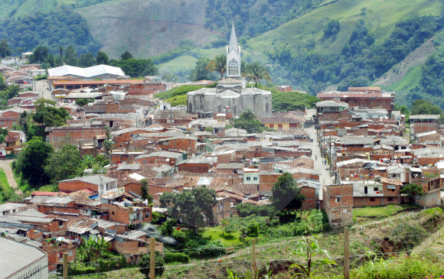
Betania y templo de S. Lázaro

Por San Jerónimo sabemos que el año 390 ya había una iglesia construida donde la tumba de Lázaro. Unos años antes Egeria había asistido a la liturgia que se celebraba en el Lazarium, de la que hace una interesante memoria.
La investigación arqueológica, realizada por el P. S. Saller, ha proporcionado los elementos de reconstrucción de aquella primera iglesia. Estaba inspirada en un canon común a muchas otras iglesia de la época, como la basílica del Santo Sepulcro. Es decir la de Betania, consistió en una basílica al lado oriental, un monumento que cobijaba el lugar venerado, a Occidente y, entre ambos, como elemento de unión, un atrio.

La mezquita — construida en el S. XVI --- ha impedido a los arqueólogos el estudio de la parte occidental del común complejo bizantino. La basílica era de tres naves, un ábside en la nave central hacia el Este, y dos sacristías frente a las naves laterales. Estas estaban separadas de la nave central por columnas con capiteles corintios. El pavimento era de fino mosaico con motivos de ornamentación geométrica. El presbiterio ocupaba, además del ábside, una parte de la nave central. Esta primera basílica fue destruida probablemente por un terremoto de los varios que tuvieron lugar en el siglo siguiente. Se edificó otra a finales del s. V o primera mitad del VI, aunque desenlazándola un poco hacia Oriente en busca de mayor estabilidad

Más tarde, los Cruzados introdujeron en ella sustanciales transformaciones, como para poder hablar de una nueva iglesia. A ellos se debe también la Construcción de una iglesia sobre la tumba de Lázaro. Aún se conservan restos del monasterio de mujeres construido por la reina Melisenda en 1143 al suroeste de la iglesia y del convento franciscano. La iglesia actual es obra del arquitecto A. Barluzzi, edificada en 1952-53 sobre los fundamentos de la iglesia anterior.

La iglesia actual tiene forma de panteón, con planta de cruz griega y cúpula que arranca de un octógono. Los brazos de la Cruz están decorados por lunetas de mosaico, donde están representadas las escenas más destacadas de los relatos evangélicos relacionados con Betania. Destaca el del altar mayor: encuentro de Jesús con Marta y María, con las palabras de Jesús: «Yo soy la resurrección y la vida.»

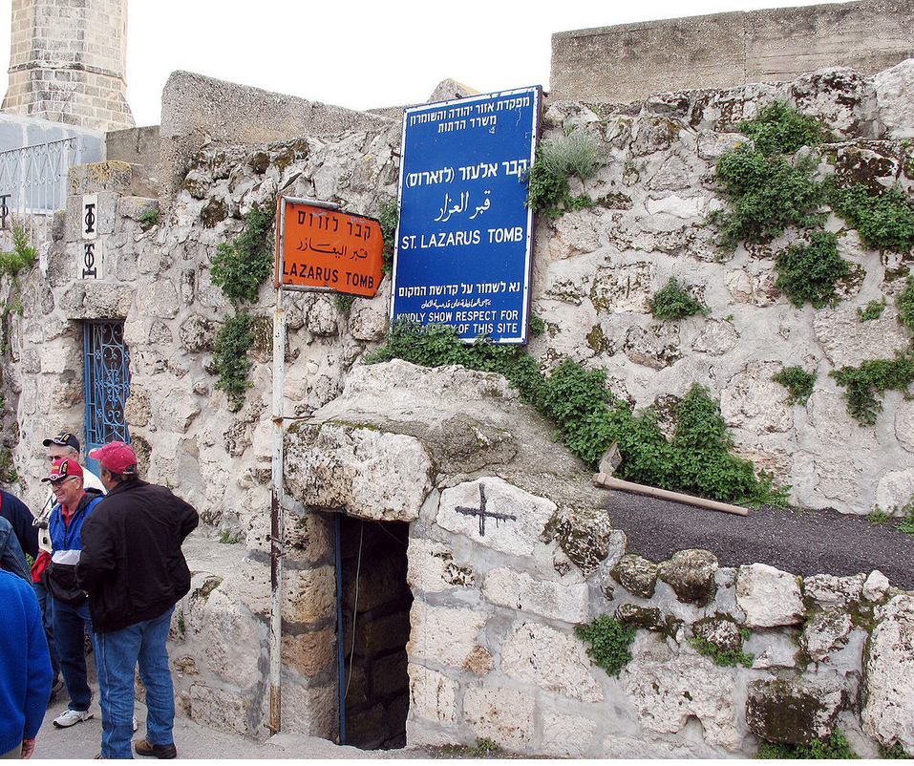
Sepulcro de Lázaro

En el mismo relieve del altar se representa a dos ángeles mostrando el sepulcro de Lázaro vacío. En los altares laterales, que tienen forma de sarcófagos, resaltan sendos medallones representando a María y Marta. El arquitecto ha logrado plasmar la imagen de la muerte y la resurrección, al resaltar el contraste entre la austeridad de la arquitectura y algunos elementos decorativos de la parte inferior, menos iluminada, con la luminosidad de la cúpula provocada por la abertura central, las palomas blancas, y las llamas y flores sobre el fondo dorado de los múltiples cuadros de la cúpula:
«Había un enfermo, Lázaro de Betania, aldea de María y de Marta, su hermanas. Su hermano Lázaro estaba enfermo. Le mandaron a decir: Señor, el que amas está enfermo". Jesús amaba a Marta, a su hermana y a Lázaro...
Dijo Jesús a los discípulos: Lázaro, nuestro amigo, duerme; pero voy a despertarle. Dijéronle los discípulos: Señor, si duerme, sanará. Jesús había hablado de su muerte.
Jesús añadió: «Lázaro ha muerto, y me alegro por vosotros de no haber estado allí, para que creáis. Pero vayamos allá.»
Cuando llegó Jesús se encontró con que Lázaro llevaba ya cuatro días en el sepulcro... Dijo Marta a Jesús: Señor, si hubieras estado aquí, no hubiera muerto mi hermano. Pero sé que cuanto pidieres a Dios te lo concederá. Le dice Jesús: Tu hermano resucitará.
Dícele Marta: Sé que resucitará en la resurrección del último día.
Dícele Jesús: Yo soy la resurrección y la vida: quien cree en mí, aunque, muera vivirá. Y todo el que vive y cree en mí, no morirá para siempre. ¿Crees tú eso?
Dícele. Sí, Señor, yo creo que tú eres el Cristo, el Hijo de Dios, que viene al mundo. Dicho esto, fue y llamó a su hermana María y le dijo en secreto. El Maestro está ahí y te llama. Al oírlo ella, se levantó rápidamente, y se fue donde él l --- pues todavía Jesús no había llegado a la aldea, sino que estaba en el sitio donde lo había encontrado Marta...
María, al verle, se arrojó a sus pies y le dijo: Señor; si hubieras estado aquí, no hubiera muerto mi hermano. Al verla Jesús llorar, y que lloraban también los judíos que la acompañaban, se conmovió interiormente, se turbó y dijo: ¿Donde lo habéis puesto?
Señor, ven y ve. Y Jesús lloró. Jesús, conmovido de nuevo interiormente, llegó al sepulcro, en una cueva, y sobre ella había una piedra.
Dice Jesús: Quitad la piedra. Dícele Marta, la hermana del muerto: Señor, ya huele; lleva cuatro días.
Dícele Jesús: ¿No te he dicho que, si creyeras, verás la gloria de Dios?
Quitaron, pues, la piedra. Jesús entonces, levantando los ojos al cielo, dijo: Padre, te doy gracias porque me has escuchado. Yo sabía que siempre me oyes, pero lo he dicho por los que me rodean, para que crean que tú me has enviado.
Dicho esto, clamó con fuerte voz: , ¡Lázaro, ven fuera!
Salió el muerto atado de pies y manos con vendas y su rostro envuelto en un sudario. Díceles Jesús: Desatadle y dejadlo andar.
Muchos de los judíos que habían venido a casa de María, cuando vieron lo que hizo, creyeron en él; pero algunos de ellos fueron a los fariseos y les dijeron lo que había hecho Jesús.» (Jn 11,1-46).

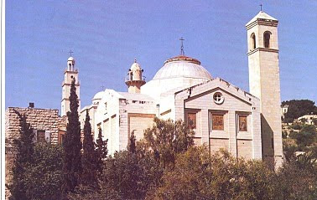

La tumba de Lázaro está fuera del recinto franciscano. Es necesario salir a la calle por la puerta de hierro y subir calle arriba unos 50 m. Se adueñaron de ella los musulmanes en el s. XVI y construyeron encima la mezquita que hay al oeste de la iglesia. En el siglo siguiente, los franciscanos consiguieron que se les permitiera un acceso hasta la tumba, pagando una elevada cantidad. Para ello tuvieron que excavar un túnel escalonado desde la calle hasta la misma.
La propiedad sigue siendo de los musulmanes, y el lugar está totalmente desatendido. La tumba ha sufrido algunos arreglos a lo largo del tiempo y resulta difícil hacerse una idea de su forma y estilo. Hay que pagar entrada a la familia musulmana guardiana de la tumba.

Siguiendo por el mismo camino, y girando en seguida a la derecha, para continuar de nuevo hacia arriba por un camino peatonal, se llega a Betfagé en un cuarto de hora; y al monte de los Olivos en 25 minutos.
Puede suponerse, con toda probabilidad, que es el mismo camino seguido por Jesús y sus discípulos cada vez que venían a Betania desde Jerusalén, o viceversa. También se puede ir por carretera, volviendo en dirección a Jerusalén y tomando la primera desviación a la derecha.

BETFAGE.

Ha sido siempre un pueblecito pequeño. Hoy sus habitantes son todos musulmanes. Está recostado en un recodo de la falda del monte de los Olivos. Parece que Jesús tenía aquí algún amigo. En todo caso, según el Evangelio, de aquí salió, montado en la pollina, camino de Jerusalén. El santuario franciscano que está en la collada, a la entrada del pueblo, recuerda el hecho. La iglesia está restaurada y pintada con escenas alusivas al pasaje evangélico.

Cada año, la comunidad cristiana de Jerusalén conmemora el hecho organizando una solemnísima procesión que sale de este santuario y, a través del monte de los Olivos, llega hasta Jerusalén, entrando por la puerta de San Esteban hasta la iglesia de Santa Ana.

Antiguamente ---según atestigua San Jerónimo --- terminaba en la basilica del Santo Sepulcro.

«Cuando se acercó a Betfagé y Betania, cerca del monte de los Olivos, envió a dos discípulos y les dijo: Id a la aldea de enfrente, donde encontraréis atado un pollino en el que nadie ha montado todavía.
Lo desatáis y lo traéis. Y si alguno os pregunta ¿por qué lo desatáis? responderéis: porque el Señor lo necesita.
Fueron y lo encontraron, como les había dicho. Cuando desataban al pollino, les dijeron sus amos: ¿Por qué desatáis el pollino?
Ellos respondieron: Porque el Señor lo necesita. Lo llevaron a Jesús y, echando los mantos sobre el pollino, hicieron montar a Jesús. Y según iban avanzando, echaban sus mantos en el camino. Cuando estaban cerca, bajando ya el monte de los Olivos, toda la muchedumbre de los discípulos comenzaron gozosos a alabar a Dios con grandes voces por todos los prodigios que habían visto, diciendo:"Bendito el que viene, el rey, en nombre del Señor: ¡Paz en el cielo y gloria en las alturas!» (Lc 19, 29-38).

Complementos visuales

.
.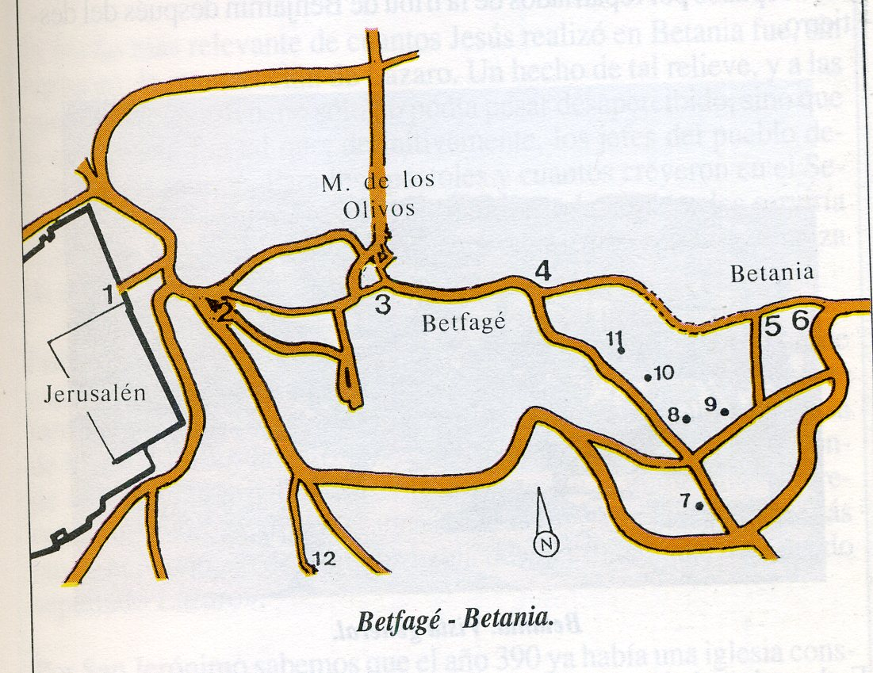
1. Puerta de San Esteban.
2. Getsemani.
3. Santuario del Padre Nuestro.
4. Santuario de Befagé.
5. Tumba de Lázaro.
6. Santuario de la resurrección de Lázaro.
7. Instituto Biblico y Arqueológico Español.
8. Monasterio PP. Pasionistas.
9. Convento de Hnas. Misioneras de la Negricia.
10. Convento de Hnas. de la Caridad.
11. Residencia Mater Misericordiae
12. Casa de Abrahán

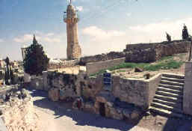
Casa de Marta y María

Betania, poblado actual

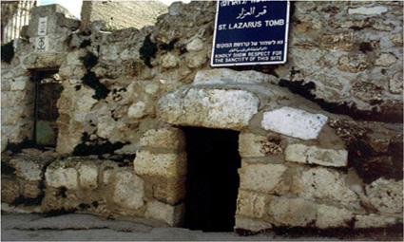
Exterior de la tumba de Lázaro

Interior de la tumba de Lázaro

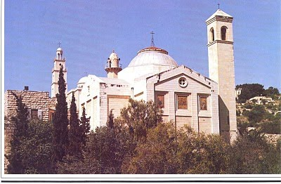
Iglesia de S. Lázaro
en el poblado de Betania

Interior de la Iglesia de S. Lázaro

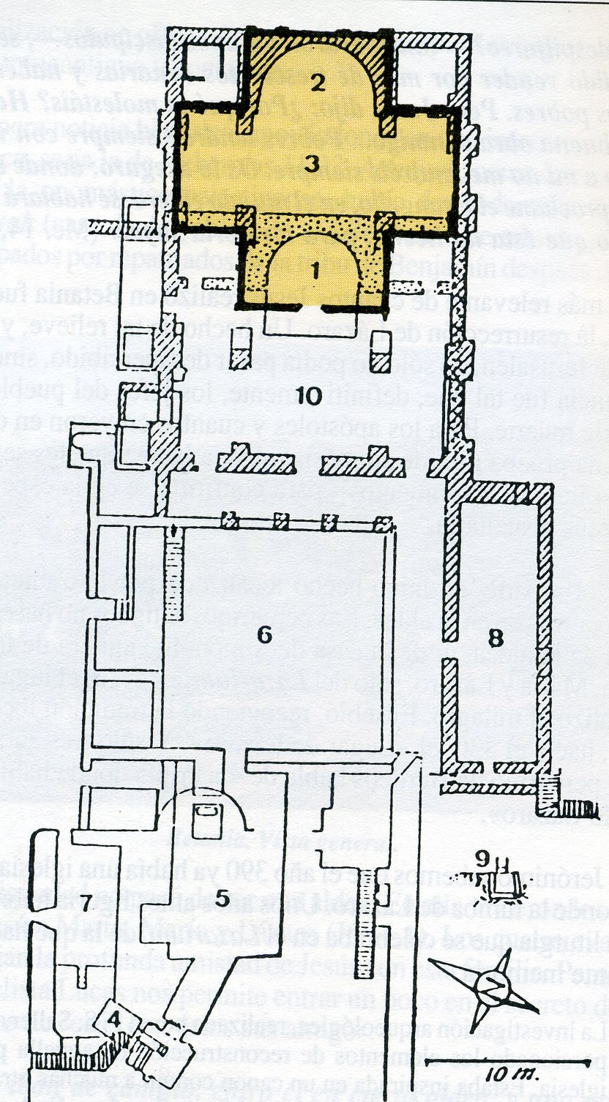
Elementos de la Iglesia de S. Lázaro

Plano de las distintas iglesias que han existido.

1. Abside de la basilica bizantina del s. IV.
2. Abside de la basilica de finales del S. V o inicios del s. VI,
y de la reformada por los cruzados.
3. Planta de la iglesia actual en forma de cruz griega,
linea negra continua.
4. Tumba de Lázaro.
5. Mezquita el-Uzeir (s. XVI ).
6. Patio de la Mezquita ocupando lo que fue el atrio de la basílica bizantina.
7. Capilla griega.
8. Capilla de la segunda iglesia bizantina.
9. Tumba del período romano.
10. Patio exterior de la iglesia actual.

Betfage, de donde pidio el pollino para entrar en Jerusalén

Igesia franciscana que recuerda el hecho

